**Сценарий сказки на новый лад «ЭкоМода для Золушка»**

**для муниципального экологического конкурса «Подходы к отходам»**

**Автор:** Наумова М.В., воспитатель

МБДОУ «Детский сад села Купино»

**Цель:** повышение экологической культуры родителей воспитанников в сфере обращения с твердыми коммунальными отходами.

**Задачи:**

**-** формировать у подрастающего поколения ответственного отношения к раздельному накоплению отходов и развитие навыков экологически ответственного поведения в быту;

- развивать у детей потребности принимать активное участие в процессе грамотного обращения с твердыми коммунальными отходами и раздельного сбора мусора;

- формировать у детей навыков и умений повторного использования материалов;

- вовлечение семей детей в активную социально значимую природоохранную и экологическую деятельность.

**Предварительная работа** с семьями участников по созданию разнообразных костюмов из подручных средств дома.

**Ведущий:** Здравствуйте зрители, сейчас вы увидите и услышите любимую всеми сказку «Золушка» на новый лад!

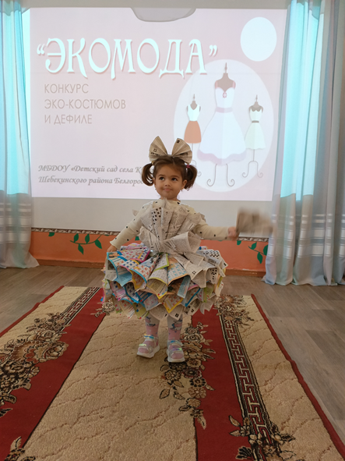- Жила была девочка, звали её Золушка. Решила она однажды пойти потанцевать. А так как была она девочкой скромной, доброй и трудолюбивой, то наряды для танцев задумала она создать своими руками из подручных средств.

- Первое платье у нее получилось из газетной бумаги свернутой кулёчками, к платью прилагались веер и бант.

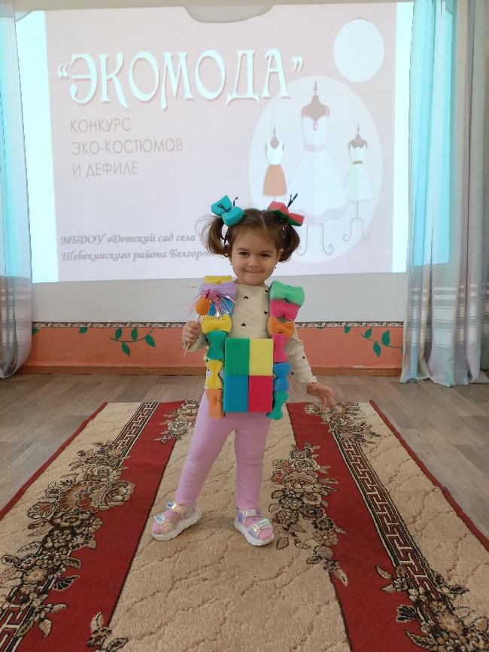- Потрудилась Золушка еще, и вышел у нее замечательный разноцветный топ из новых губок для мытья посуды. На голове Золушки красовались такие же разноцветные бантики.

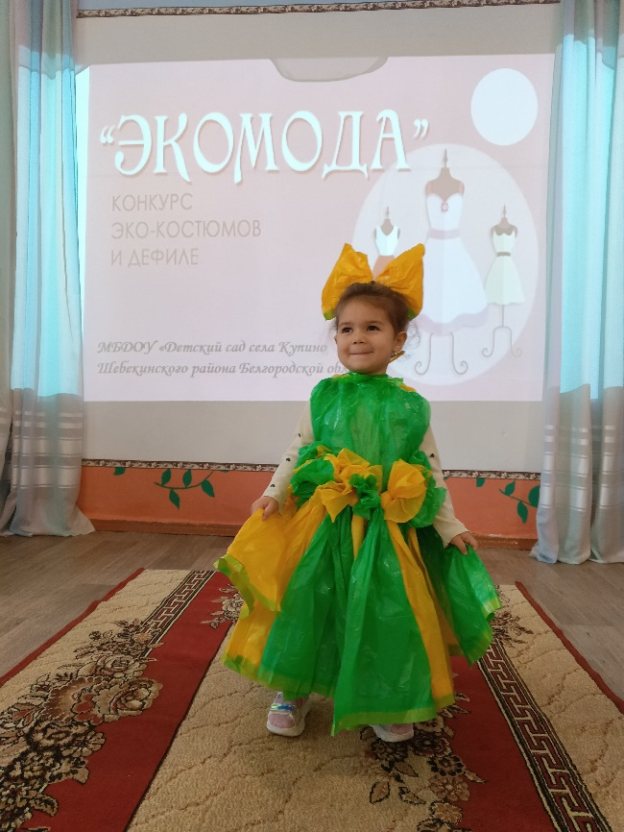

- Следующий свой наряд Золушка изготовила из двух рулонов разноцветных пакетов для мусора. Вышел яркий воздушный сарафан с пышной двухцветной юбкой.

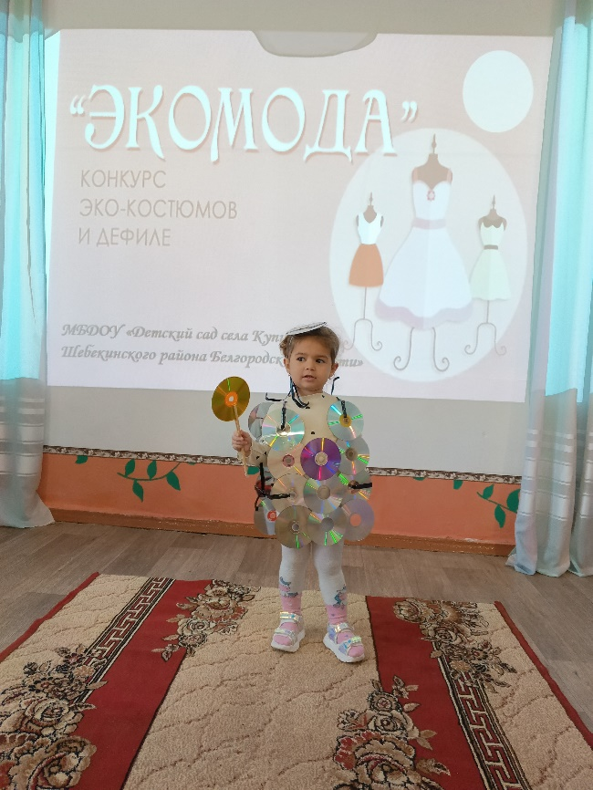- Золушка решила, что для современного танца ей понадобится креативный наряд, так получилась блестящая туника из СD дисков. Маленькая шляпка очень подходила к этому наряду!

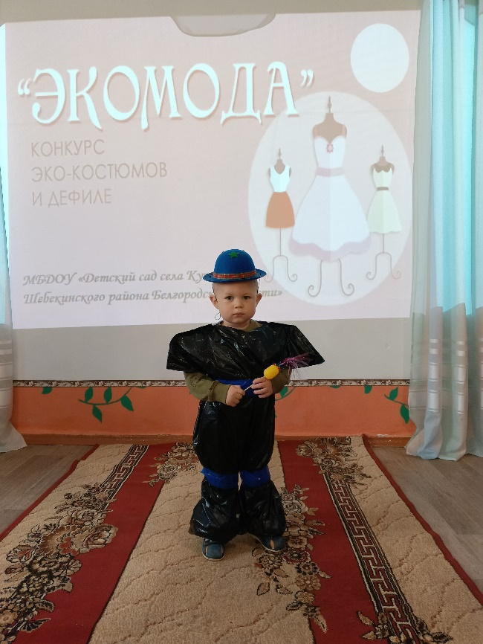- На танцах Золушку встретил прекрасный Принц. На нем был великолепный комбинезон из черного глянцевого мешка для мусора с синим поясом и шляпой! Принц предложил Золушке посетить настоящий бал. Золушка согласилась.

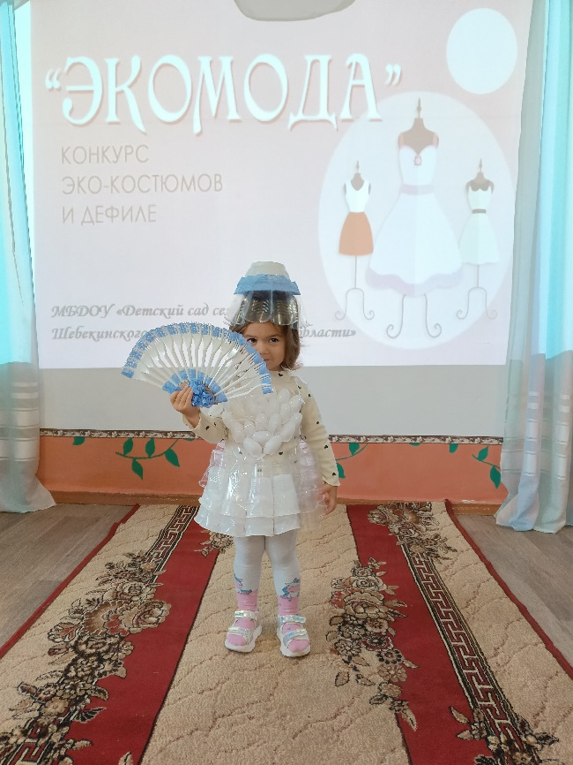

- На бал Золушка поехала в великолепном платье из пластиковых стаканов и ложек. Платье дополняла такая же шляпка и оригинальный веер из кружева и вилок.

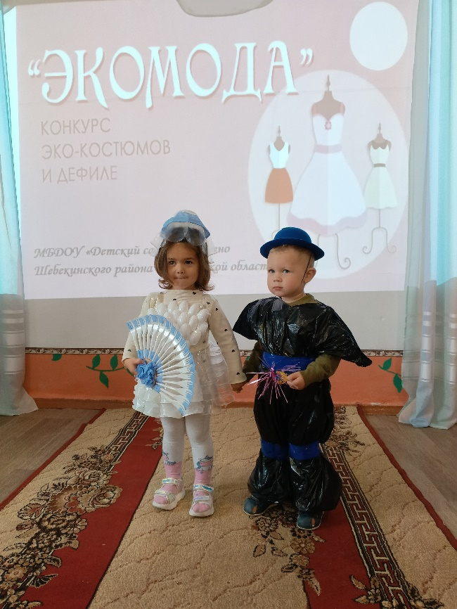

- Золушка с Принцем блистали на балу!

- На этом наша сказка на новый лад подошла к концу, а Золушка обещала порадовать нас еще новыми костюмами. До новых встреч!